RAZGIBAJMO MOŽGANČKE 3

1. Imaš 59 kock. Kolikšno je najmanjše število kock,
ki jih moraš odvzeti, da iz preostanka lahko sestaviš kocko?

2. S katerim številom bi zamenjal vprašaj?
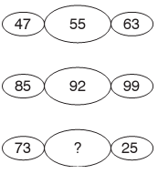

3. Kateri kos manjka?

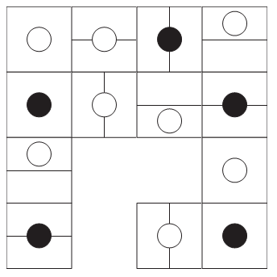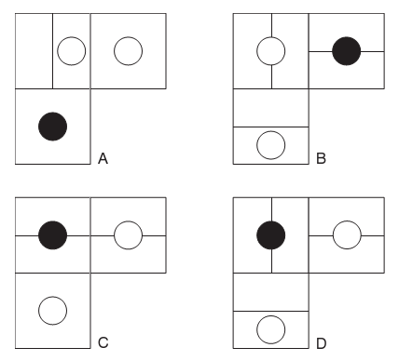

4. S katerim številom bi zamenjal vprašaj?

